Федеральное государственное бюджетное образовательное учреждение
высшего образования «Красноярский государственный медицинский университет имени профессора В.Ф. Войно-Ясенецкого»
Министерства здравоохранения Российской Федерации
Фармацевтический колледж

Дневник

производственной практики
по МДК 04.01. «Теория и практика лабораторных микробиологических и иммунологических исследований »

Байыр-оол Чимис Евгеньевна
ФИО
Место прохождения практики __________________________________________________________
(медицинская организация, отделение)

с « 4 » июня 2020г. по «15» июня 2020г.
Руководители практики:
Общий – Ф.И.О. (его должность) _____________________________________
Непосредственный – Ф.И.О. (его должность) ___________________________
Методический – Ф.И.О. (его должность) ______________________________

Красноярск, 2020

Содержание
1. Цели и задачи практики
2. Знания, умения, практический опыт, которыми должен овладеть студент после прохождения практики
3. Тематический план
4. График прохождения практики
5. Инструктаж по технике безопасности
6. Содержание и объем проведенной работы
7. Манипуляционный лист (Лист лабораторных / химических исследований)
8. Отчет (цифровой, текстовой)

Цели и задачи практики:

- Закрепление в производственных условиях профессиональных умений и навыков по методам микробиологических и иммунологических исследований.
- Расширение и углубление теоретических знаний и практических умений по методам микробиологических и иммунологических исследований.
- Повышение профессиональной компетенции студентов и адаптации их на рабочем месте, проверка возможностей самостоятельной работы.
- Осуществление учета и анализ основных микробиологических показателей, ведение документации.
- Воспитание трудовой дисциплины и профессиональной ответственности.
- Изучение основных форм и методов работы в бактериологической лаборатории.

Программа практики.
В результате прохождения практики студенты должны уметь самостоятельно:

- Организовать рабочее место для проведения лабораторных исследований.
- Подготовить лабораторную посуду, инструментарий и оборудование для анализов.
- Приготовить растворы, реактивы, дезинфицирующие растворы.
- Провести дезинфекцию биоматериала, отработанной посуды, стерилизацию инструментария и лабораторной посуды.
- Провести прием, маркировку, регистрацию и хранение поступившего биоматериала.
- Регистрировать проведенные исследования.
- Вести учетно-отчетную документацию.
- Пользоваться приборами в лаборатории.

По окончании практики студент должен
представить в колледж следующие документы:
- Дневник с оценкой за практику, заверенный подписью общего руководителя и печатью ЛПУ.
- Характеристику, заверенную подписью руководителя практики и печатью ЛПУ.
- Текстовый отчет по практике (положительные и отрицательные стороны практики, предложения по улучшению подготовки в колледже, организации и проведению практики).
- Выполненную самостоятельную работу.

В результате производственной практики обучающийся должен:
Приобрести практический опыт:
- приготовления питательных сред для культивирования различных групп микроорганизмов с учетом их потребностей
- техники посевов на чашки Петри, скошенный агар и высокий столбик агара.

Освоить умения:
- готовить материал к микробиологическим исследованиям;
- определять культуральные и морфологические свойства ;
- вести учетно-отчетную документацию;
- производить забор исследуемого материала;
- принимать, регистрировать, материал;
- утилизировать отработанный материал.
Знать:
- задачи, структуру, оборудование, правила работы и техники безопасности в микробиологической лаборатории;
- основные методы и диагностическое значение исследований протеолитических, сахаролитических, гемолитических свойств микроорганизмов, антигенной структуры.

Тематический план
Квалификация Медицинский технолог
4 семестр
№ | Наименование разделов и тем практики |  | Всего часов
1 | Ознакомление с правилами работы в бак лаборатории |  | 6
2 | Подготовка материала к микробиологическим исследованиям: прием, регистрация биоматериала |  | 3
3 | Приготовление питательных сред общеупотребительных, элективных, дифференциально-диагностических. |  | 3
4 | Микробиологическая диагностика возбудителей инфекционных заболеваний (гнойно-воспалительных, кишечных) |  | 20
5 | Дисбактериоз. Этапы исследования . |  | 22
5 | Иммунодиагностика: РА, РП, РСК, РИФ |  | 6
6 | Утилизация отработанного материала, дезинфекция и стерилизация использованной лабораторной посуды, инструментария, средств защиты. |  | 6
Вид промежуточной аттестации |  | Дифференцированный зачет | 6
Итого |  |  | 108

График прохождения практики.

№ п/п | Дата | Часы | оценка | Подпись руководителя.
1 | 04.06.2020 | 8:00-14:00
2 | 05.06.2020 | 8:00-14:00
3 | 06.06.2020 | 8:00-14:00
4 | 08.06.2020 | 8:00-14:00
5 | 09.06.2020 | 8:00-14:00
6 | 10.06.2020 | 8:00-14:00
7 | 11.06.2020 | 8:00-14:00
8 | 12.06.2020 | 8:00-14:00
9 | 13.06.2020 | 8:00-14:00
10 | 15.06.2020 | 8:00-14:00
11
12

День 1
Ознакомление с правилами работы в КДЛ.

Изучение нормативных документов, регламентирующих санитарно-противоэпидемический режим в КДЛ:
- Приказ МЗ России № 380 от 25.12.1997 г. «О состоянии и мерах по совершенствованию лабораторного обеспечения диагностики и лечения пациентов в учреждениях здравоохранения Российской Федерации»;
- Приказ МЗ России № 45 от 07.02.2000 г. «О системе мер по повышению качества клинических лабораторных исследований в учреждениях Российской Федерации»
- СанПиН 2.1.7.2790-10 «Санитарно-эпидемиологические требования к обращению с медицинскими отходами».
Микробиологическая лаборатория располагается в отдельно стоящем здании. На окнах установлены металлические решетки. В лаборатории должна быть установлена охранная сигнализация.
Лаборатория имеет 2 входа: один – для сотрудников, другой – для доставки материала на исследование (допускается получение материала через передаточное окно). Помещения лаборатории разделены на «чистую» и «заразную» зоны, обеспечивая поточность продвижения патогенных биологических агентов (ПБА).
К помещениям «чистой» зоны относятся:
- Лаборантская комната – для работы с документацией и литературой;
- Средоварочная или комната для приготовления и разлива питательных сред. Здесь находятся весы, мерная посуда, рН метр, холодильники. После взвешивания, сухие питательные среды растворяют в дистиллированной воде, доводят до кипения, стерилизуют в автоклаве. Для роста разных видов микробов требуется определенная реакция среды в пределах от 6,8-8,0. Реакцию среды питательных сред определяют с помощью рН-метра. Для подщелачивания среды пользуются 2% раствором едкого натра, а подкисление производят 20% раствором хлористоводородной кислоты. Хранение питательных сред осуществляется в холодильниках, шкафах. Среды обязательно должны быть подписаны и указана дата приготовления.
- Автоклавная (стерилизационная) – это комната для проведения стерилизации приготовленных питательных сред. Она оборудована автоклавами.
- Моечная – это комната предназначена для мытья посуды. Она оборудована раковинами, ванной.

К помещениям «грязной» зоны относятся:
- Автоклавная – это комната, в которой проводится обеззараживание исследуемого материала.
- Бактериологическая комната - предназначена для проведения исследований бактериологическим методом.
- Серологическая – комната для проведения серологических исследований.
Рабочие помещения лаборатории светлые, просторные, теплые, снабжены подводкой холодной и горячей воды, электричеством. Стены выложены кафельной плиткой, потолки и пол имеют гладкую поверхность, легко моющиеся, устойчивы к дезинфектантам. Поверхности рабочих столов также водонепроницаемы, устойчивы к дезинфицирующим веществам.
На рабочем столе бактериолога должны находиться следующие предметы:
- высокая банка с дез. раствором для обеззараживания использованных пипеток;
- емкость с дез. раствором для сбрасывания мазков;
- фиксатор для мазков (96° спирт);
- емкость с 70° спиртом для обеззараживания рук и поверхности рабочего стола;
- чашка Петри с предметными стеклами;
- чашка Петри с покровными стеклами;
- баночка с ватными тампонами;
- емкость с бактериологической петлей, бактериологической иглой, пинцетом, шпателем;
- газовая горелка или спиртовка
- кусочек хозяйственного мыла для обезжиривания предметных стекол, карандаш по стеклу, простой карандаш;
- крышка от чашки Петри для приготовления мазков.
Бактериологическая лаборатория оснащена следующим оборудованием:
- Автоклав – прибор, который проводит стерилизацию предметов с помощью пара под давлением (один - для стерилизации питательных сред, другой – для обеззараживания исследуемого материала).
- Сушильный шкаф – прибор, который проводит воздушную стерилизацию, предназначен для стерилизации стеклянной лабораторной посуды (чашки Петри, пробирки, пипетки).
- Дистиллятор – прибор для получения дистиллированной воды.
- Термостат – оборудование для культивирования микроорганизмов, оптимальная температура роста бактерий 37С.
В лабораториях, выполняющих исследования на особо опасные инфекции, существует ряд особенностей для обеспечения максимальной биологической безопасности персонала, населения и окружающей среды. Так, вход в лабораторию и выход из нее осуществляются через санитарный пропускник.
- Работать в халатах, шапочках, сменной обуви, а при угрозе забрызгивания кровью или другими биожидкостями – в масках, очках, клеенчатом фартуке.
- Работать с исследуемым материалом в резиновых перчатках, избегать уколов и порезов, все повреждения кожи должны быть закрыты лейкопластырем или напальчниками.
- Проводить разборку, мойку, ополаскивание лабораторного инструментария и посуды после предварительной дезинфекции.
- В случае загрязнения кожных покровов кровью или другими биожидкостями следует немедленно обработать их в течение 2 мин. тампоном, смоченным 70 % спиртом, вымыть с мылом под проточной водой и вытереть индивидуальным полотенцем.
- При загрязнении перчаток кровью их протирают тампоном, смоченным 3% раствором хлорамина или 6% раствором перекиси водорода.
- При попадании крови на слизистые оболочки, их немедленно промывают водой, 1% раствором борной кислоты, слизистую носа обрабатывают 1 % раствором протаргола, рот и горло прополаскивают 70% спиртом или 1% раствором борной кислоты или 0,06% раствором марганцовокислого калия.
- Запрещается пипетирование крови ртом. Следует использовать автоматические пипетки, а при их отсутствии – резиновые груши.
- Запрещается принимать пищу, пить, курить и пользоваться косметикой на рабочем месте.
- Поверхность рабочих столов в конце каждого рабочего дня, а в случае загрязнения биологическим материалом, немедленно подвергаются дезинфекции.

День 2
Подготовка материала к исследованиям: прием, регистрация биоматериала, приготовление питательных сред.
Приём биологического материала проводится в «заразной» зоне лаборатории в комнате приёма проб через передаточное окно в установленные администрацией учреждения дни приёма.
Доставленные на исследования пробы регистрируется в соответствующих журналах.
Обязательно доставленный биоматериал должен сопровождаться направлением на микробиологическое исследование с заполненными полями.
Для предохранения от инфицирования медицинского персонала и пациентов при сборе проб биоматериалов и доставке его в лабораторию необходимо:
- не загрязнять наружную поверхность посуды при сборе и доставке проб;
- не загрязнять сопроводительные документы (направления);
- свести к минимуму непосредственный контакт пробы биоматериала с руками медицинского работника, собирающего и доставляющего его в лабораторию;
- использовать стерильные одноразовые или разрешенные к применению для этих целей в установленном порядке контейнеры (емкости) для сбора, хранения и доставки проб;
- транспортировать пробы в переносках или укладках с раздельными гнездами;
- соблюдать асептические условия для предотвращения инфицирования пациента в процессе выполнения инвазивных мероприятий;
- собирать пробы в стерильную одноразовую или стеклянную посуду (не загрязненную биоматериалом, не испорченную трещинами, отколотыми краями и другими дефектами).
Пробы биоматериала необходимо собирать следующим образом:
- до начала антибактериальной терапии, при отсутствии такой возможности - непосредственно перед повторным введением (приемом) препаратов;
- в количестве (вес, объем), необходимом для выполнения анализа, т.к. недостаточное для исследования количество биоматериала приводит к получению ложных результатов;
- с минимальным загрязнением материала нормальной микрофлорой, т.к. ее наличие приводит к ошибочной трактовке результатов, полученных, например, при исследовании мокроты, проб из носа, глотки (зева), гениталий и др.
При сборе пробы следят за тем, чтобы в лаборатории при вскрытии емкости с биоматериалом не образовывался аэрозоль: пробы крови и других жидкостей организма аккуратно без образования пены переносят из шприца в сухую и/или наполненную средой (антикоагулянтом) посуду.
В направлении на исследование указывают: фамилию, имя, отчество больного; год рождения; отделение, в котором он находится; номер истории болезни (амбулаторной карты); диагноз; материал, посылаемый на исследование, и задачи исследования; дату и время взятия материала (часы); антибактериальные (иммунные) препараты, если проба сдается на фоне антибиотико- и/или иммунотерапии; фамилию, имя, отчество лечащего врача (консультанта), направляющего пробу на исследование. При направлении биоматериалов, полученных при вскрытии, указывают также отделение, в котором умер больной.
Перед сбором пробы, особенно при применении инвазивных методов, учитывается вероятность риска для пациента и пользы, а также значимость именно данного вида биоматериала для целей объективизации клинического диагноза и оценки проводимых или планируемых лечебных мероприятий.

День 3
Приготовление питательных сред.
Среды должны соответствовать следующим требованиям:
1) быть питательными, т. е. содержать в легко усвояемом виде все вещества, необходимые для удовлетворения пищевых и энергетических потребностей. Ими являются источники органогенов и минеральных (неорганических) веществ, включая микроэлементы. Минеральные вещества не только входят в структуру клетки и активизируют ферменты, но и определяют физико-химические свойства сред (осмотическое давление, рН и др.). При культивировании ряда микроорганизмов в среды вносят факторы роста - витамины, некоторые аминокислоты, которые клетка не может синтезировать;
2) иметь оптимальную концентрацию водородных ионов - рН, так как только при оптимальной реакции среды, влияющей на проницаемость оболочки, микроорганизмы могут усваивать питательные вещества. Для большинства патогенных бактерий оптимальна слабощелочная среда (рН 7,2-7,4). Исключение составляют холерный вибрион - его оптимум находится в щелочной зоне (рН 8,5-9,0) и возбудитель туберкулеза, нуждающийся в слабокислой реакции (рН 6,2-6,8).
3) быть изотоничными для микробной клетки; т. е. осмотическое давление в среде должно быть таким же, как внутри клетки. Для большинства микроорганизмов оптимальна среда, соответствующая 0,5% раствору натрия хлорида;
4) быть стерильными, так как посторонние микробы препятствуют росту изучаемого микроба, определению его свойств и изменяют свойства среды (состав, рН и др.);
5) плотные среды должны быть влажными и иметь оптимальную для микроорганизмов консистенцию;
6) обладать определенным окислительно-восстановительным потенциалом, т. е. соотношением веществ, отдающих и принимающих электроны, выражаемым индексом RH₂. Этот потенциал показывает насыщение среды кислородом. Для одних микроорганизмов нужен высокий потенциал, для других - низкий;
7) быть по возможности унифицированным, т. е. содержать постоянные количества отдельных ингредиентов. Так, среды для культивирования большинства патогенных бактерий должны содержать 0,8-1,2 г/л аминного азота NH₂, т. е. суммарного азота аминогрупп аминокислот и низших полипептидов; 2,5-3,0 г/л общего азота N; 0,5% хлоридов в пересчете на натрия хлорид; 1% пептона.
Основные (общеупотребительные) среды служат для культивирования большинства патогенных микробов. Это вышеупомянутые МПА, МПБ, бульон и агар Хоттингера, пептонная вода.
Приготовление МПБ состоит в следующем. К 1 л мясной воды добавляют 1 % Пептона, 0,5 % Поваренной соли. Устанавливают реакцию среды (рН 7,2-7,4), кипятят, фильтруют, разливают по колбам и стерилизуют при давлении 0,1 МПа 15-20 мин.
Мясо – пептонный агар (МПА) — получают путем добавления агар-агара (1,5-3%) к МПБ. Если МПА распределен по диагонали пробирки или флакона — это скошенный агар. Если среда распределена в пробирке вертикально высотой 5-7 см, это агар столбиком. МПА, застывший в чашках Петри в виде штастшки — пластинчатый агар. Если среда имеет вертикальный слой высотой 2-3 см, и диагональный слой такой же величины, это полускошенный агар.
Элективные (избирательные) среды служат для выделения определенного вида микробов, росту которых они благоприятствуют, задерживая или подавляя рост сопутствующих микроорганизмов. Так, соли желчных кислот, подавляя рост кишечной палочки, делают среду элективной для возбудителя брюшного тифа. Среды становятся элективными при добавлении к ним определенных антибиотиков, солей, изменении рН.
Жидкие элективные среды называют средами накопления. Примером такой среды служит пептонная вода с рН 8,0. При таком рН на ней активно размножается холерный вибрион, а другие микроорганизмы не растут.
Дифференциально-диагностические среды позволяют отличить (дифференцировать) один вид микробов от другого по ферментативной активности, например среды Гисса с углеводами и индикатором. При росте микроорганизмов, расщепляющих углеводы, изменяется цвет среды.
Этапы приготовление сред
Посуда для приготовления сред не должна содержать посторонних веществ. Лучше всего пользоваться стеклянной, эмалированной или алюминиевой посудой. Большие количества среды готовят в специальных варочных котлах или реактора.
Перед употреблением посуду необходимо тщательно вымыть, прополоскать и высушить.
Этапы приготовления сред:
1) варка;
2) установление оптимальной величины рН;
3) осветление;
4) фильтрация;
5) разлив;
6) стерилизация;
7) контроль.
Установление рН сред ориентировочно производят с помощью индикаторных бумажек. Для точного определения рН пользуются потенциометром.
Осветление сред производят, если при варке они мутнеют или темнеют. Для осветления в среду, подогретую до 50 °С, вливают белок куриного яйца, взбитый с двойным количеством воды, перемешивают и кипятят. Свертываясь, белок увлекает в осадок взвешенные в среде частицы. Таким же способом можно вместо яичного белка использовать сыворотку крови (20—30 мл на 1 л среды).
Фильтрацию жидких и расплавленных желатиновых сред производят через влажный бумажный или через матерчатые фильтры.
Посуду со средой обычно закрывают ватно-марлевыми пробками, поверх которых надевают бумажные колпачки. Важно, чтобы при разливе среда не смачивала края посуды, иначе к ним могут прилипнуть пробки.
К каждому сосуду обязательно прикрепляют этикетку с названием среды и датой ее приготовления.
Стерилизация. Режим стерилизации зависит от состава среды и указан в ее рецепте. Примерная схема режима стерилизации сред приведена в таблице. Жидкие среды с углеводами, белками или витаминами лучше стерилизовать с помощью бактериальных фильтров.
Контроль готовых сред:
а) для контроля стерильности среды ставят в термостат на 2 сут. после чего просматривают. Если на средах не появятся признаки роста, их считают стерильными и передают для химического контроля по нескольку образцов каждой серии;
б) химический контроль: окончательно устанавливают рН, содержание общего и аминного азота, пептона, хлоридов;
в) для биологического контроля несколько образцов среды засевают специально подобранными культурами микроорганизмов, и по их росту судят о питательных (ростовых) свойствах среды. К готовой среде прилагают этикетку и паспорт, в котором указывают название и состав среды, результаты контроля и др.
Хранят среды при комнатной температуре в шкафах, желательно специально для них предназначенных. Некоторые среды, например, среды с кровью и витаминами, хранят в холодильник.
Отечественная промышленность выпускает сухие среды разного назначения: простые, элективные, дифференциально-диагностические, специальные. Это порошки во флаконах с завинчивающимися крышками.
Хранят сухие среды в темном месте плотно закрытыми — они гигроскопичны. В лаборатории из порошков готовят среды по прописи на этикетке.
Преимущество сухих сред по сравнению со средами, изготовленными в лаборатории, — стандартность простота приготовления, делающая их доступными в любых условиях, стабильность, экономичность. Важно, что их можно готовить из заменителей мяса: гидролизата казеина, фибрина, кильки и даже белковых фракций микробных клеток (сарцин).

День 4
Микробиологическая диагностика возбудителей инфекционных заболеваний (гнойно-воспалительных, кишечных)

Выделение и идентификация стафилококков
Цель исследования: выделение и идентификация стафилококков.
Материал для исследования
1. Гной (фурункулы, карбункулы, абсцессы).
2. Слизь из зева (ангина).
3. Мокрота (пневмония).
4. Моча (пиелиты и циститы).
5. Дуоденальное содержимое (холецистит).
6. Кровь (подозрение на сепсис).
7. Рвотные массы, промывные воды желудка, пищевые продукты.
8. Слизь из носа (обследование на бактерионосительство).
Способы сбора материала
а) Гной из пораженных участков – материал следует брать из глубоких слоев пораженного участка. При наличии открытых процессов гной берут стерильным тампоном, пастеровской пипеткой, при закрытых абсцессах – стерильным шприцем.
б) Отделяемое слизистых оболочек носа, зева – материал собирают стерильным тампоном.
в) Мокрота, моча – собирают в стерильную посуду (следует брать утреннюю мочу катетером).
г) Дуоденальное содержимое – в стерильные пробирки собирают порции А,В,С.
д) Кровь – 10-15 мл берут стерильно из локтевой вены.
е) Промывные воды желудка, рвотные массы – собирают в стерильную посуду.
Основные методы исследования
1.Микробиологический (микроскопический, бактериологический, серологический).
2. Биологический.
Ход исследования
Первый день исследования
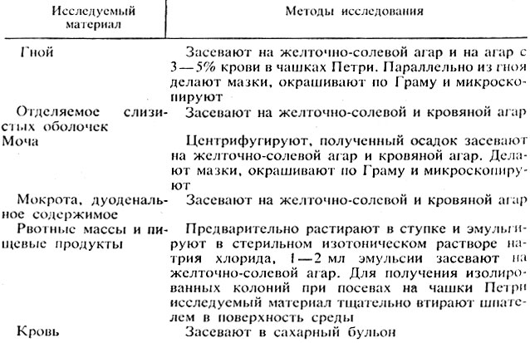
Все посевы ставят в термостат на сутки. Обнаружение стафилококков при микроскопии гноя из закрытого абсцесса и осадка мочи, позволяет дать предварительный положительный ответ: обнаружен стафилококк.
Второй день исследования
Посевы на плотных и жидких питательных средах вынимают из термостата и изучают. Подозрительные в отношении стафилококка колонии, выросшие на ЖСА, отсевают на скошенный агар для получения и дальнейшего изучения чистой культуры. При этом учитывают наличие лецитиназы, проявляющиеся в образовании радужного венчика вокруг колонии.
Чашки с оставшимися колониями оставляют на 2-3 дня при комнатной температуре для выявления пигмента. Просматривают посевы на чашках с агаром, содержащим кровь. Колонии с четкой зоной гемолиза (просветление) вокруг них выделяют на скошенный агар. Посев крови в сахарном бульоне инкубируют 10 сут, производя через 2-3 дня высевы на агар с кровью и ЖСА.
При отсутствии роста на плотных питательных средах делают высев из бульона с глюкозой на агар с кровью. Посевы ставят в термостат на сутки.
Третий день исследования
Вынимают посевы из термостата. Из выделенных на скошенный агар культур делают мазки, окрашивают по Граму и микроскопируют. При наличии грамположительных стафилококков проводят дальнейшее изучение выделенной культуры:
а) ставят реакцию плазмокоагуляции;
б) изучают гемолитические свойства;
в) определяют продукцию ДНКазы;
г) определяют ферментацию маннита в анаэробных условиях;
д) определяют устойчивость к новобиоцину.
Четвертый день исследования
Производят учет результатов.
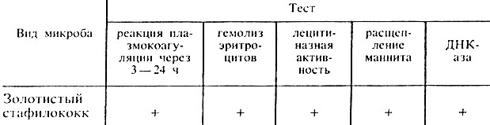
Таблица - Свойства золотистого стафилококка
Примечание. + положительная реакция.
Наличие перечисленных признаков позволяет отдифференцировать золотистые стафилококки от стафилококков других видов и дать окончательный ответ: выделен S. aureus.
Для установления эпидемиологической цепочки выделенную культуру фаготипируют. Фаготипирование может подтвердить идентичность стафилококков, выделенных от разных больных и из объектов внешней среды.
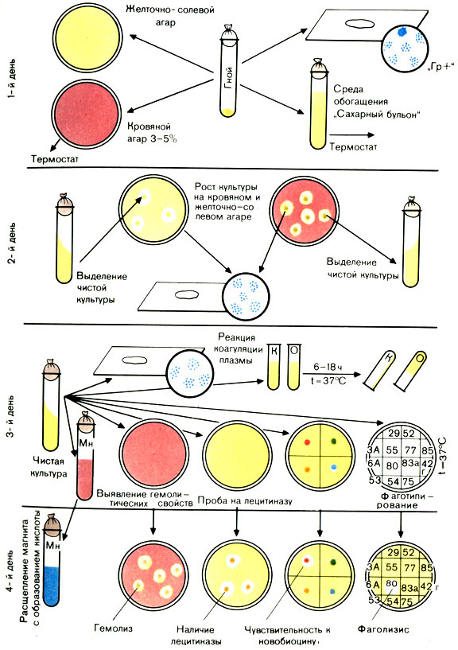
Рисунок - Схема выделения и идентификации стафилококка

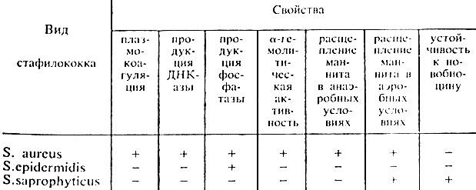
Таблица - Дифференциация видов стафилококков
Примечание + наличие ферментации, устойчивости, - отсутствие ферментации, устойчивости.

Выделение и идентификация STREPTOCOCCUS PYOGENES (гемолитический)
Цель исследования: выявление стрептококка и определение его серовара.
Материал для исследования
1. Слизь из зева (ангина, скарлатина).
2. Соскоб с пораженного участка кожи (рожа, стрептодермия).
3. Гной (абсцесс).
4. Моча (нефрит).
5. Кровь (подозрение на сепсис; эндокардит).
Способы сбора материала
а) Отделяемое слизистой оболочки, гной при открытых процессах – производят стерильным ватным тампоном.
б) Гной при закрытых процессах – берут стерильным шприцем.
в) Кровь – берут стерильным шприцем 10-15 мл из локтевой вены.
г) Моча – собирают в стерильную посуду, лучше катетером.
Основные методы исследования
1.Микробиологический (микроскопический, бактериологический, серологический).
Ход исследования
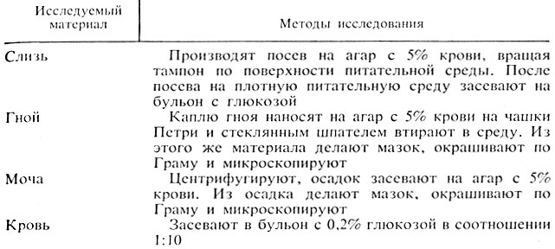
Рисунок - Первый день исследования
Второй день исследования
Вынимают чашки из термостата и просматривают. При наличии подозрительных колоний из части их делают мазки, окрашивают по Граму и микроскопируют. При обнаружении в мазке стрептококков часть оставшейся колонии пересевают в пробирки на агар с сывороткой для выделения чистой культуры и на бульон с кровью в пробирках. К концу дня 5-6-часовую культуру из бульона или агара пересевают на бульон Мартена с 0,25% глюкозы для определения серологической группы в реакции преципитации по Ленсфильд. Пробирки и флаконы помещают в термостат и оставляют до следующего дня.
Третий день исследования
Вынимают посевы из термостата, проверяют чистоту культуры на скошенном агаре, делают мазки, окрашивают по Граму и микроскопируют.
При наличии чистой культуры стрептококка производят посев на среды Гисса (лактозу, глюкозу, мальтозу, сахарозу и маннит), молоко, желатин, 40% желчь и ставят в термостат.
Просматривают бульон Мартена. При наличии специфического роста ставят реакцию преципитации по Ленсфильд для определения серологической группы.
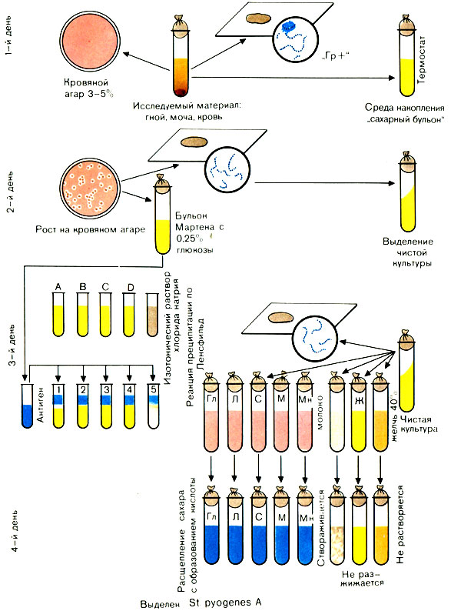
Рисунок - Схема выделения и идентификации стрептококка

Четвертый день исследования
Производят учет результатов.
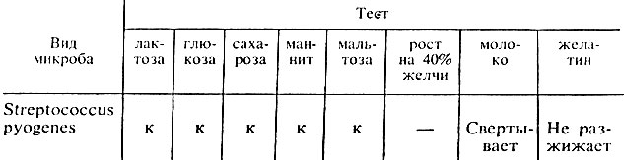
Таблица - Ферментативные свойства стрептококка
Примечание к - расщепление углеводов с образованием кислоты.
В настоящее время определяют дезоксирибонуклеазу, а также антистрептогиалуронидазу, антистрептолизин-О.
Выделение и идентификация STREPTOCOCCUS PNEUMONIAE (пневмококк)
Цель исследования: выявление пневмококка.
Материал для исследования
1. Мокрота (пневмония).
2. Слизь из зева (ангина).
3. Отделяемое из язвы (ползучая язва роговицы).
4. Выделение из уха (отит).
5. Гной (абсцесс).
6. Плевральный пунктат (плеврит).
7. Кровь (подозрение на сепсис).
Способы сбора материала
а) Отделяемое язвы, выделения из уха – производят стерильным ватным тампоном, предварительно смоченным в изотоническом р-ре натрия хлорида.
б) Гной из абсцесса – при открытых процессах собирают стерильной петлей или ватным тампоном, при закрытых - стерильным шприцем.
в) Кровь – берут стерильным шприцем 10-15 мл из локтевой вены.
г) Мокрота – собирают в стерильную посуду.
д) Слизь из зева – собирают стерильным тампоном.
е) Плевральный пунктат – берут стерильным шприцом.
Основные методы исследования
1. Микробиологический (микроскопический, бактериологический, серологический).
2. Биологический.
Ход исследования
Первый день исследования
1. Мокроту выливают в чашку Петри, петлей захватывают слизисто-гнойный комочек, растирают на предметном стекле, высушивают, красят по Грамму и микроскопируют.
2. Мокроту сеют на чашки с кровяным агаром. При подозрении на сепсис кровь засевают в сахарный бульон, из него выросшую культуру засевают на кровяной агар.
Слизь из зева, отделяемое язвы и выделения из уха сеют на кровяной агар и заражают мышей. Гной при открытых и закрытых абсцессах – тампоном собранный материал засевают на кровяной агар. Затем прополаскивают в 1-2 мл стерильного бульона и по 0,5 мл вводят 2-3 мышам. Плевральный пунктат – материал центрифугируют, осадок засевают в бульон с сывороткой и на агар с сывороткой в чашках Петри.
Второй день исследования
Посевы вынимают из термостата, просматривают и из подозрительных колоний делают мазки. При наличии в мазках грамположительных ланцетовидных диплококков 2-3 колонии выделяют на скошенный агар с сывороткой для получения чистой культуры. Посевы помещают в термостат. Из бульона делают мазки, окрашивают по Граму и микроскопируют.
Третий день исследования
Посевы вынимают из термостата. Проверяют чистоту культуры - делают мазки, окрашивают по Граму и микроскопируют. При наличии в выделенной культуре грамположительных ланцетовидных диплококков проводят идентификацию выделенной культуры путем посева:
1) на среды Гисса (лактоза, глюкоза, сахароза, мальтоза) проводят посев обычным способом - уколом в среду;
2) на среду с инулином;
3) на среду с оптохином;
4) ставят пробу с желчью.
Проба на инулин. Исследуемую культуру засевают на питательную среду, содержащую инулин и лакмусовую настойку, и ставят в термостат. Через 18-24 ч посевы вынимают из термостата. При наличии пневмококков среда окрашивается в красный цвет.
Определение чувствительности к оптохину. Выделенную культуру засевают на 10% агар с кровью, содержащий оптохин 1:50000. Пневмококки, в отличие от стрептококков, не растут на средах, содержащих оптохин.
Проба с желчью. В агглютинационные пробирки наливают по 1 мл исследуемой бульонной культуры. В одну из них добавляют каплю кроличьей желчи, вторая пробирка служит контролем. Обе пробирки помещают в термостат.
Через 18-24 ч наступает лизис пневмококков, который выражается в просветлении мутного бульона. В контроле взвесь остается мутной.
Четвертый день исследования
Производят учет результатов (табл. 4).
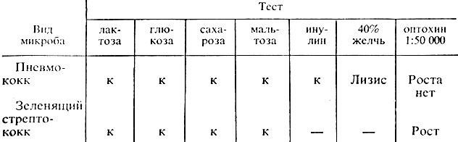
Таблица - Дифференциация пневмококка от зеленящего стрептококка
Примечание к - расщепление углеводов с образованием кислоты.

Выделение и идентификация менингококков
Цель исследования: выявление менингококка и определение его серогруппы.
Материал для исследования
1. Спинномозговая жидкость.
2. Отделяемое слизистой оболочки носоглотки.
3. Кровь.
Способы сбора материала
а) Ликвор – берут стерильной иглой 2-5 мл ликвора. Собранный в стерильную банку материал сразу переносят над пламенем горелки в центрифужную пробирку и доставляют в лабораторию. От момента сбора до посева не должно пройти более 2-3 ч.
б) Отделяемое слизистой оболочки носоглотки – материал собирают стерильным ватным тампоном, укрепленным на проволоке и согнутой под углом 135°. Стерильным шпателем прижимают корень языка и вводят тампон концом вверх под мягкое небо в носоглотку и собирают слизь. Извлекают тампон так, чтобы не задеть язык, щеку, зубы.
в) Кровь – 5-10 мл крови берут стерильно из локтевой вены и помещают во флакон с бульоном и 0,1 % глюкозой. Материал берут до начала лечения, натощак или ранее чем через 3-4 часа после приема пищи.
Основные методы исследования
1. Микробиологический (микроскопический, серологический).
Ход исследования
Рисунок – Первый и второй день исследований
Рисунок – Третий день исследований
Четвертый день исследования
Производят учет результатов.
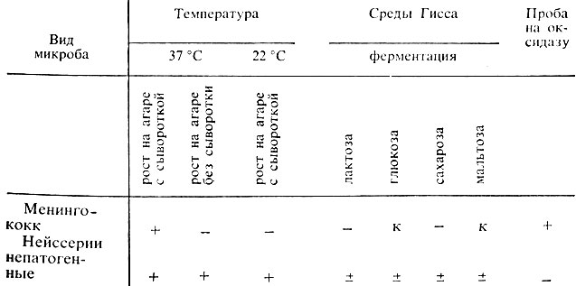
Таблица - Дифференциация менингококков от непатогенных нейссерий
Примечание + рост (положительная проба); - отсутствие роста; к - кислота.
Выделение и идентификация эшерихий
Цель исследования: выделение и идентификация ЭПКП.
Материал для исследования
1. Испражнения.
2. Рвотные массы.
При необходимости исследует отделяемое из носа и зева, гной из уха, кровь, мочу, кусочки органов трупа. При возникновении очага заболеваний колиэнтеритом исследуют пищевые продукты, смывы с рук обслуживающего персонала, игрушек и других предметов.
Способы сбора материала
а) Испражнения – 3-5 г испражнений помещают в пробирку с изотоническим р-ром натрия хлорида или 30 % глицериновой смесью.
б) Рвотные массы – 3-5 г собирают в стерильную посуду и эмульгируют в изотоническом р-ре натрия хлорида.
Основной метод исследования
1. Микробиологический (микроскопический, бактериологический, серологический).
Ход исследования
Первый день исследования
Испражнения и рвотные массы засевают на среду Эндо или ЭМС с помощью шпателя. Посев производят на 2-3 чашки, набирая для каждой чашки заново. Посевы помещают в термостат.
Второй день исследования
Вынимают из термостата засеянные накануне чашки и просматривают их в падающем или проходящем свете. При наличии малиново-красных колоний на среде Эндо (с металлическим блеском или без него) или фиолетовых на среде ЭМС ставят пробную РА на стекле для дифференциации ЭПКП от других разновидностей эшерихий. Для постановки пробной РА отбирают не менее 10 изолированных колоний, отмечая или нумеруя их на обратной стороне чашки; часть каждой намеченной колонии снимают петлей и агглютинируют в капле поливалентной сыворотки или иммуноглобулина.
Испытывают только часть колонии, чтобы в случае положительной РА можно было из оставшейся части колонии выделить чистую культуру. Типовые или поливалентные эшерихиозные сыворотки изготовляют в производственных условиях. Поливалентные эшерихиозные ОК-сыворотки содержат антитела к нескольким О- и К-антигенам эшерихий. С их помощью ориентировочно определяют принадлежность выделенной культуры к ЭПКП.
Третий день исследования
Вынимают из термостата посевы и просматривают их. На МПА энтеропатогенные кишечные палочки образуют обычно влажный, блестящий, сероватый налет, реже он бывает мутным. Выросшую на скошенном агаре культуру проверяют повторно в реакции агглютинации на стекле с поливалентными эшерихиозными сыворотками. Если выделенная культура дает реакцию агглютинации с поливалентной сывороткой, то ее агглютинируют с каждой типовой сывороткой раздельно в разведении 1:5 - 1:10. Агглютинация с живой культурой имеет ориентировочное значение.
Далее необходимо подтвердить принадлежность выделенной культуры к роду Эшерихия биологическими тестами. Для этого производят посев культуры на полужидкие среды Гисса с лактозой, глюкозой, маннитом, сахарозой, мальтозой и другими сахарами, а также на бульон или пептонную воду для определения образования индола и сероводорода. Для этого в пробирки под пробку опускают две индикаторные бумажки, смоченные реактивами, выявляющими образование этих веществ. Одна бумажка при наличии индола краснеет, другая при наличии сероводорода чернеет.
При ферментации сахаров реакция среды становится кислой и цвет индикатора изменяется. Если, помимо кислоты, образуется газ, в среде появляются пузырьки. Одновременно определяют подвижность бактерий: делают посев в полужидкий агар уколом. Подвижные бактерии дают помутнение всей среды, неподвижные - растут только по уколу.
Для окончательной идентификации выделенной культуры ставят развернутую РА с живой и гретой культурами: с живой - для определения К-антигена, с гретой - для определения О-антигена.
Четвертый день исследования
Производят учет изменений сред Гисса, регистрируют образование индола и сероводорода. Большинство представителей эшерихий ферментирует углеводы с образованием кислоты и газа, расщепляет белковый питательный субстрат до образования индола. Учет пробирочной РА проводят при помощи лупы или агглютиноскопа. Агглютинация с живой культурой крупнохлопчатая, с убитой - мелкозернистая. Реакцию считают положительной, если агглютинация с гретой культурой отмечается в разведении сыворотки не ниже половины титра сыворотки, а живая культура агглютинируется сывороткой, разведенной не менее чем 1:200.
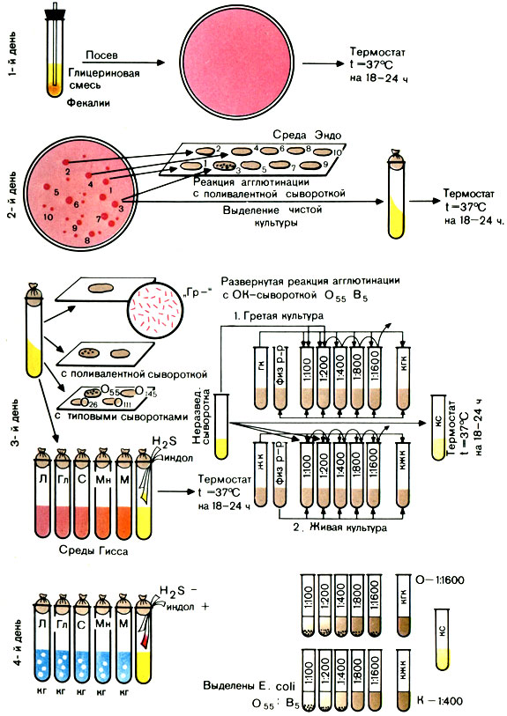

Схема выделения и идентификации ЭПКП
Выделение и идентификация сальмонелл
Цель исследования: выделение возбудителей заболевания и определение серовара сальмонелл.
Материал для исследования
1. Кровь.
2. Испражнения.
3. Моча.
4. Дуоденальное содержимое.
В зависимости от стадии болезни исследуют разный материал.
Исследованию могут быть также подвергнуты содержимое розеол, костный мозг, мокрота и материал, полученный на вскрытии - кусочки органов.
При токсикоинфекциях материалом для исследования могут служить промывные воды желудка, рвотные массы, остатки пищевых продуктов.
Основные методы исследования
1. Микробиологический (микроскопический, бактериологический, серологический).

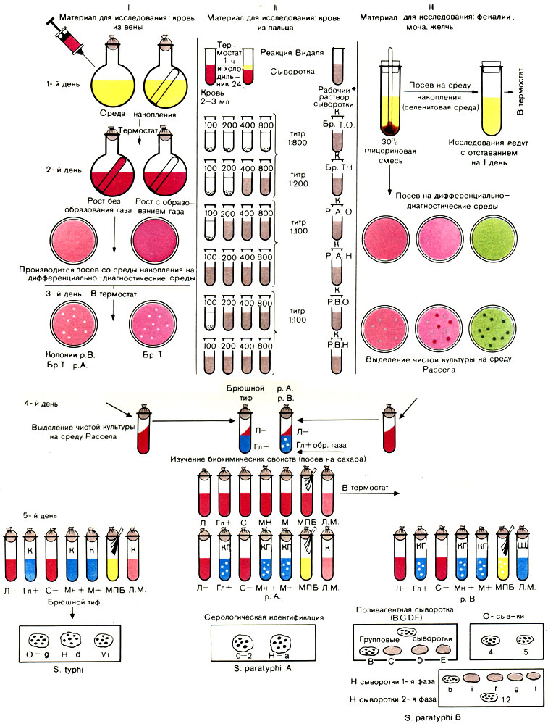
Схема исследования при брюшном тифе и паратифах в разные периоды заболевания. I - 1-й период исследования; II - 2-й период исследования (реакция Видаля); III - 3-й период исследования

Ход исследования
Первый день исследования
Собранный материал сеют на дифференциальные среды и среды обогащения (селенитовую). На среду Плоскирева и ВСА засевают в 2 раза больше материала, чем на Эндо, так как в первой есть факторы, задерживающие рост.
Второй день исследования
Вынимают чашки из термостата (инкубация 18-24 ч) и просматривают выросшие колонии невооруженным глазом и при помощи лупы. Несколько (5-6) подозрительных колоний выделяют на среду Олькеницкого или Рассела. Посев производят следующим образом: снятую колонию осторожно, не задевая края пробирки, вносят в конденсационную жидкость, затем штрихами засевают всю скошенную поверхность среды и делают укол в глубину столбика для выявления газообразования. Укол следует производить в центр агарового столбика.
Пробирки с посевами ставят в термостат. Если исследуемый материал был посеян на среду обогащения, то через 18-24 ч производят высев со среды обогащения на чашки с дифференциальными средами.

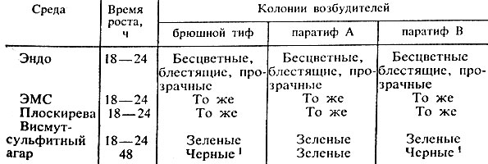
Таблица - Рост сальмонелл на дифференциально-диагностических средах
Третий день исследования
Вынимают пробирки с посевами из термостата и просматривают характер роста. В состав комбинированных сред входят лактоза, глюкоза, иногда мочевина и индикатор.
Расщепление глюкозы происходит только в условиях анаэробиоза. Поэтому скошенная поверхность среды при расщеплении глюкозы не изменяется, а столбик окрашивается в цвет, соответствующий индикатору. Бактерии, расщепляющие лактозу и мочевину, изменяют цвет всей среды.
Если выделенные культуры сбраживают лактозу или расщепляют мочевину, меняя цвет всей среды, то они не являются сальмонеллами и можно дать отрицательный ответ.
Культуру, расщепляющую только глюкозу, подвергают дальнейшему изучению: делают мазки, окрашивают их по Граму и микроскопируют. При наличии в мазках грамотрицательных палочек изучают их подвижность и ферментативные свойства. Подвижность можно определить в висячей капле или в раздавленной капле, а также по характеру роста в полужидкой среде Гисса или в 0,2% агаре. При наличии подвижности при посеве уколом рост на среде диффузный, среда мутнеет.
Для выявления ферментативной активности производят посев на среды Гисса, МПБ, пептонную воду. В пробирки с последними средами опускают (под пробку) индикаторные бумажки для определения индола и сероводорода. Делают также посев на лакмусовое молоко.
Четвертый день исследования
Учитывают биохимическую активность по результату ферментации углеводных и других сред.
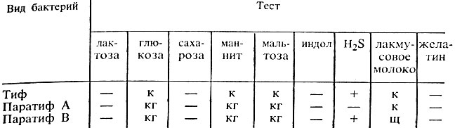
Таблица - Ферментативные свойства сальмонелл
Примечание к - образование кислоты; кг - образование кислоты и газа; щ - щелочение; + наличие свойства; - отсутствие свойства.
Определив морфологические, культуральные и ферментативные свойства выделенной культуры, необходимо провести анализ антигенной структуры.
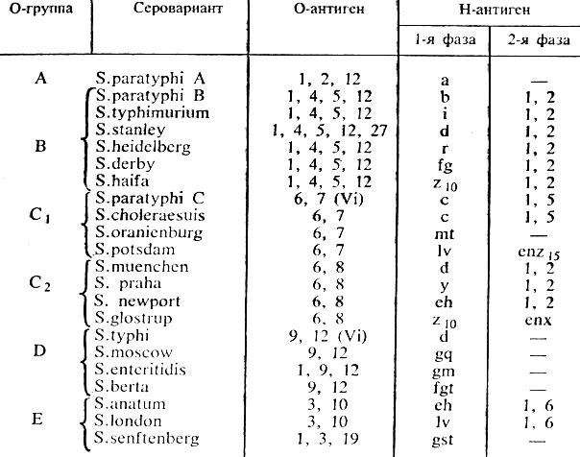
Таблица - Сокращенная схема антигенной структуры сальмонелл
Выделение и идентификация шигелл
Цель исследования: выявление и идентификация шигелл для постановки диагноза; выявление бактерионосителей; обнаружение шигелл в пищевых продуктах.
Материал для исследования
1. Испражнения.
2. Секционный материал.
3. Пищевые продукты.
Способы сбора материала
а) Испражнения – берут первые порции кала, 3-5 г. испражнения помещают в глицериновую смесь. Сбор материала проводят двойной алюминиевой петлей, ее вводят в прямую кишку. Материалом для исследования могут служить промывные воды кишечника, которые получают при помощи клизм.
б) Секционный материал – 2-3 отрезка толстой кишки растирают в ступке, прибавляют изотонический р-р натрия хлорида в соотношении 1:5, 1:10. Полученную суспензию засевают.
в) Пищевые продукты – материал собирают так же как при токсикоинфекциях.
Основные методы исследования
1. Микробиологический (микроскопический, бактериологический, серологический).
Ход исследования
Первый день исследования
При наличии в испражнениях гноя, слизи, крови, эти примеси захватывали петлей промывают изотоническим р-м натрия хлорида и наносят на чашку Петри с дифференциальной средой. Испражнения в глицериновой смеси эмульгируют, каплю эмульсии наносят на среду и шпателем втирают ее. Дифференциальными средами для шигелл являются среды Плоскирева, Эндо и ЭМС. Среда Плоскирева одновременно является и элективной средой. Параллельно с прямым посевом материал засевают на среду обогащения – селенитовый бульон. Посев производят в соотношении 1:4, 1:5. Все посевы помещают в термостат.
Второй день исследования
Засеянные чашки вынимают из термостата, просматривают невооруженным глазом или через лупу. Подозрительные колонии (бесцветные) в количестве 4-6 отсевают на среду Рассела и маннит. Посев производят штрихами по скошенной поверхности и уколом в агаровый столбик.

Засеянную среду Рассела помещают в термостат на 18-24 ч (параллельно делают пересев из селенитовой среды на дифференциальные среды).
Третий день исследования
Вынимают посевы, сделанные на среду Рассела, из термостата. Культуры, не расщепившие лактозу, подвергают дальнейшему изучению: делают мазки, окрашивают по Граму и микроскопируют. При наличии грамотрицательных палочек производят посев на среды Гисса, бульон с индикаторными бумажками (для выявления индола и сероводорода) и на лакмусовое молоко. Засеянные среды ставят в термостат на 18-24 ч.
Четвертый день исследования
Вынимают посевы из термостата и учитывают результат. Культуры, подозрительные по своим ферментативным и культуральным свойствам в отношении шигелл, подвергают серологической идентификации. При отсутствии таких культур дают отрицательный ответ.
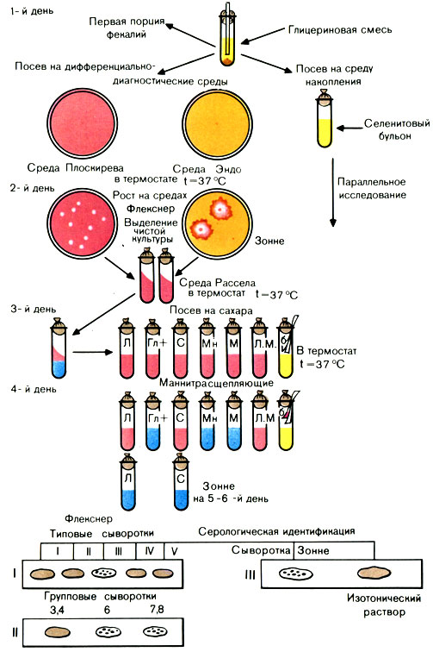- Схема бактериологического исследования при дизентерии

День 5
Дисбактериоз
Дисбактериоз (дисбиоз) – это любые количественные или качественные изменения типичной для данного биотопа нормальной микрофлоры человека, возникающие в результате воздействия на макро– или микроорганизм различных неблагоприятных факторов.
Лабораторная диагностика дисбактериоза кишечника
Метод исследования - бактериологический: мерный посев исследуемого материала с целью определения количества микроорганизмов наиболее значимых групп.
Этапы исследования:
-приготовление серийных разведений суспензии испражнений;
-посев на питательные среды из разведений;
-учет результатов посева и ориентировочная идентификация микроорганизмов;
-оценка результатов.
Отбор материала на дисбактериоз
Материалом для исследования является кал не позже 2 часов после дефекации.
Для получения достоверного результата стул должен быть обязательно утренним, самостоятельным, не на фоне лечения. У грудных детей забирать материал не с памперсов и пеленок.
Одну столовую ложку фекалий помещают в прокипяченную стеклянную баночку.
Диагностика дисбактериоза
Методы диагностики дисбактериоза кишечника:
• бактериологический анализ (определение состава фекальной микрофлоры, отражающий микробный состав лишь нижних отделов кишечника - наиболее доступный метод, однако недостаточно точный);
• биохимический экспресс-метод определения ферментативной активности надосадочной фракции фекалий;
• высоковольтный электрофорез на бумаге;
• ионная хроматография;
• газожидкостная хроматография;
• исследование микрофлоры в биоптате тощей кишки, полученном в ходе
эндоскопического исследования, наиболее точный метод, который, однако,
из-за технических сложностей не может применяться достаточно широко.
Лабораторная диагностика дисбактериоза чаще всего базируется на микро-биологическом анализе кала. Микробиологическими критериями служат
снижение бифидолактобактерий, снижение или увеличение эшерихий, появ-
ление штаммов с измененными свойствами, повышение количества кокков,
обнаружение условно-патогенных грамотрицательных палочек.

День 6
Иммунодиагностика: РА, РП, РСК, РИФ
Серодиагностика – распознавание этиологической сущности заболеваний (бактериальных, грибковых, вирусных и паразитарных преимущественно) посредством выявления антител в сыворотке крови (отсюда и происходит термин «серодиагностика»). На практике чаще всего используются реакция связывания комплемента (РСК), реакция агглютинации (РА), реакция гемагглютинации (РГА), реакции преципитации (РП) и бактериолиза.
Реакции агглютинации
В этих реакциях принимают участие антигены в виде частиц (микробные клетки, эритроциты и другие корпускулярные антигены), которые склеиваются антителами и выпадают в осадок.
Для постановки реакции агглютинации (РА) необходимы три компонента: 1) антиген (агглютиноген); 2) антитело (агглютинин) и 3) электролит (изотонический раствор натрия хлорида).
Ориентировочная реакция агглютинации (РА)
Ориентировочная, или пластинчатая, РА ставится на предметном стекле при комнатной температуре. Для этого пастеровской пипеткой на стекло наносят раздельно каплю сыворотки в разведении 1:10 - 1:20 и контрольную каплю изотонического раствора натрия хлорида. В ту и другую бактериологической петлей вносят колонии или суточную культуру бактерий (каплю диагностикума) и тщательно перемешивают их. Реакции учитывают через несколько минут визуально, иногда с помощью лупы (х5). При положительной РА в капле с сывороткой отмечают появление крупных и мелких хлопьев, при отрицательной - сыворотка остается равномерно мутной.
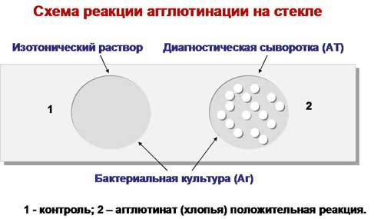
Рис. Ориентировочная реакция агглютинации.
РЕАКЦИИ ПРЕЦИПИТАЦИИ
Реакции преципитации (РП) основаны на фенoмене образования видимого осадка (преципитата) или общего помутнения среды после взаимодействия растворимых либо находящихся в коллоидном дисперсном состоянии Аг с АТ. РП ставят в специальных узких пробирках. В качестве реагентов используют гипериммунные преципитирующие сыворотки с высокими титрами АТ к гомологичным Аг. РП позволяет быстро (в течение нескольких секунд) выявлять незначительные количества Аг (можно выявить антиген в таких малых количествах, которые не обнаруживаются химическим путем). Они очень чувствительны, и их применяют для тонкого иммунохимического анализа, выявляющего отдельные компоненты в смеси антигена.
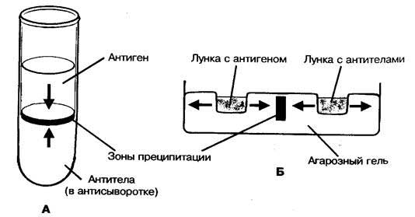
Рис. Схемы реакций преципитации в пробирке (А) и агаре (Б).
РЕАКЦИЯ СВЯЗЫВАНИЯ КОМПЛЕМЕНТА (РСК)
РСК широко используют для лабораторной диагностики венерических болезней, риккетсиозов, вирусных инфекций. Реакция протекает в две фазы. Первая фаза - взаимодействие антигена и антител при обязательном участии комплемента. Вторая - выявление результатов реакции при помощи индикаторной гемолитической системы (эритроциты барана и гемолитическая сыворотка). Разрушение эритроцитов гемолитической сывороткой происходит только в случае присоединения комплемента к гемолитической системе. Если же комплемент адсорбировался ранее на комплексе антиген-антитело, то гемолиз эритроцитов не наступает.
При наличии в исследуемой сыворотке антител, комплементарных антигену, образующийся комплекс антиген-антитело связывает (адсорбирует) на себе комплемент. При добавлении гемолитической системы гемолиза не происходит (задержка гемолиза), т.к. весь комплемент израсходован на специфическую связь комплекса антиген-антитело, а эритроциты остались неизменными.
При отсутствии в сыворотке антител, комплементарных антигену, специфический комплекс антиген-антитело не образуется и комплемент остается не связанным. Поэтому при добавлении гемолитической системы комплемент присоединяется к ней. Результатом реакции в данном случае будет гемолиз эритроцитов - в пробирках образуется так называемая «лаковая» кровь.
Реакция иммунофлюоресценции (РИФ)
Данный метод является экспрессным и высокочувствительным. Существуют две его разновидности.
При прямом методе к исследуемой взвеси микробов, фиксированной на стекле, добавляют сыворотку, меченную флуорохромом. Образующийся комплекс антиген-антитело при освещении ультрафиолетовыми (сине-фиолетовыми) лучами дает ярко-зеленое свечение.
При непрямом РИФ используют обычные диагностические сыворотки против какого-либо вида микробов. Добавление этой сыворотки к испытуемой взвеси микробов вызывает образование комплекса антиген-антитело. Этот комплекс выявляется с помощью универсальной флюоресцирующей сыворотки, содержащей антитела к гаммаглобулиновой фракции крови того вида животного, от которого была получена диагностическая сыворотка.
Светящийся комплекс выявляют при люминесцентной микроскопии.

День 7
Выполнение мер санитарно-эпидемиологического режима в КДЛ: Утилизация отработанного материала, дезинфекция и стерилизация использованной лабораторной посуды, инструментария, средств защиты.
Дезинфекция изделий медицинского назначения производится с целью профилактики внутрибольничных инфекций у пациентов и персонала учреждений здравоохранения. Дезинфекцию изделий осуществляют физическим или химическим методами. Выбор метода зависит от особенностей изделия и его назначения.
Физический метод дезинфекции наиболее надежен, экологически чист и безопасен для персонала.
Дезинфекцию с использованием физического метода выполняют:
- способом кипячения в воде;
- воздушным методом в воздушном стерилизаторе (сухожаровом шкафу).
Химический метод дезинфекции является более распространенным и общепринятым методом обеззараживания изделий медицинского назначения в учреждениях здравоохранения. Для дезинфекции изделия погружают в контейнер с дезинфицирующим раствором сразу после применения, не допуская их подсушивания.
После дезинфекции изделия промывают водопроводной водой, высушивают и применяют по назначению, а при наличии показаний подвергают стерилизации с предварительной предстерилизационной очисткой.
Предстерилизационную очистку изделий медицинского назначения осуществляют после их дезинфекции.
После этого проводят мойку каждого изделия (удаление видимых загрязнений с помощью ёршика, тканевых салфеток), ополаскивание изделий сначала проточной водой, а потом и дистиллированной.
После проведения предстерилизационной очистки изделия высушивают в сушильных шкафах до полного исчезновения влаги при t 85°C.
Стерилизацию изделий медицинского назначения проводят с целью уничтожения на них всех патогенных и непатогенных микроорганизмов, в том числе их споровых форм. Стерилизация проводится после дезинфекции и предстерилизационной очистки, является завершающим этапом обработки изделий медицинского назначения. Некоторые медицинские изделия, такие как предметные стекла стерилизуют в крафт-пакетах. Срок их стерильности (если не открывать упаковку) 6 дней.
Контроль качества стерилизации проводят азопирамовой (выявляет наличие остаточного количества кислот, окислителей, пероксидаз растительного происхождения, наличие крови и ржавчины) и амидопириновой пробой (выявляет наличие крови).
Утилизация отобранного материала и других отходов
Отобранную мочу сливают в централизованную канализацию, где она обезвреживается.
Все отходы деятельности лаборатории по степени эпидемиологической и токсикологической опасности подразделяются на следующие классы (СанПиН 2.1.2790-10 от 09.12.2010 «Санитарно - эпидемиологические требования к обращению с медицинскими отходами»):
- класс А (неопасные) – отходы, не имеющие контакта с зараженными или условно зараженными ПБА I-IV групп патогенности (различная макулатура, упаковочный материал, негодная мебель, строительный мусор и др.);
- класс Б (опасные) – инфицированные и потенциально инфицированные отходы. Материалы и инструменты, предметы, загрязненные кровью и/или другими биологическими жидкостями. Патолого-анатомические отходы. Органические операционные отходы (органы, ткани и так далее);
- класс В (чрезвычайно опасные) – материалы, контактировавшие с больными инфекционными болезнями, которые могут привести к возникновению чрезвычайных ситуаций в области санитарно-эпидемиологического благополучия населения и требуют проведения мероприятий по санитарной охране территории. Отходы лечебно-диагностических подразделений фтизиатрических стационаров (диспансеров), загрязненные мокротой пациентов, отходы микробиологических лабораторий, осуществляющих работы с возбудителями туберкулеза.
- класс Г – просроченные медицинские и иммунобиологические препараты, питательные среды с истекшим сроком годности, химические реактивы, ртутьсодержащие предметы, приборы, оборудование.
К отходам деятельности лаборатории, в зависимости от их класса, предъявляют различные требования по обеззараживанию, сбору, временному хранению, транспортированию и утилизации.

